Рассмотрено и Принято на заседании педагогического совета  МБОУ «Стародрожжановская сош №1»  Протокол №7  от 23.03.2019 г. |  | «Утверждаю»  приказ №53/1 от 09.04.2019 г.  Директор  МБОУ « Стародрожжановская сош №1»  Насыбуллина Л.А./_______
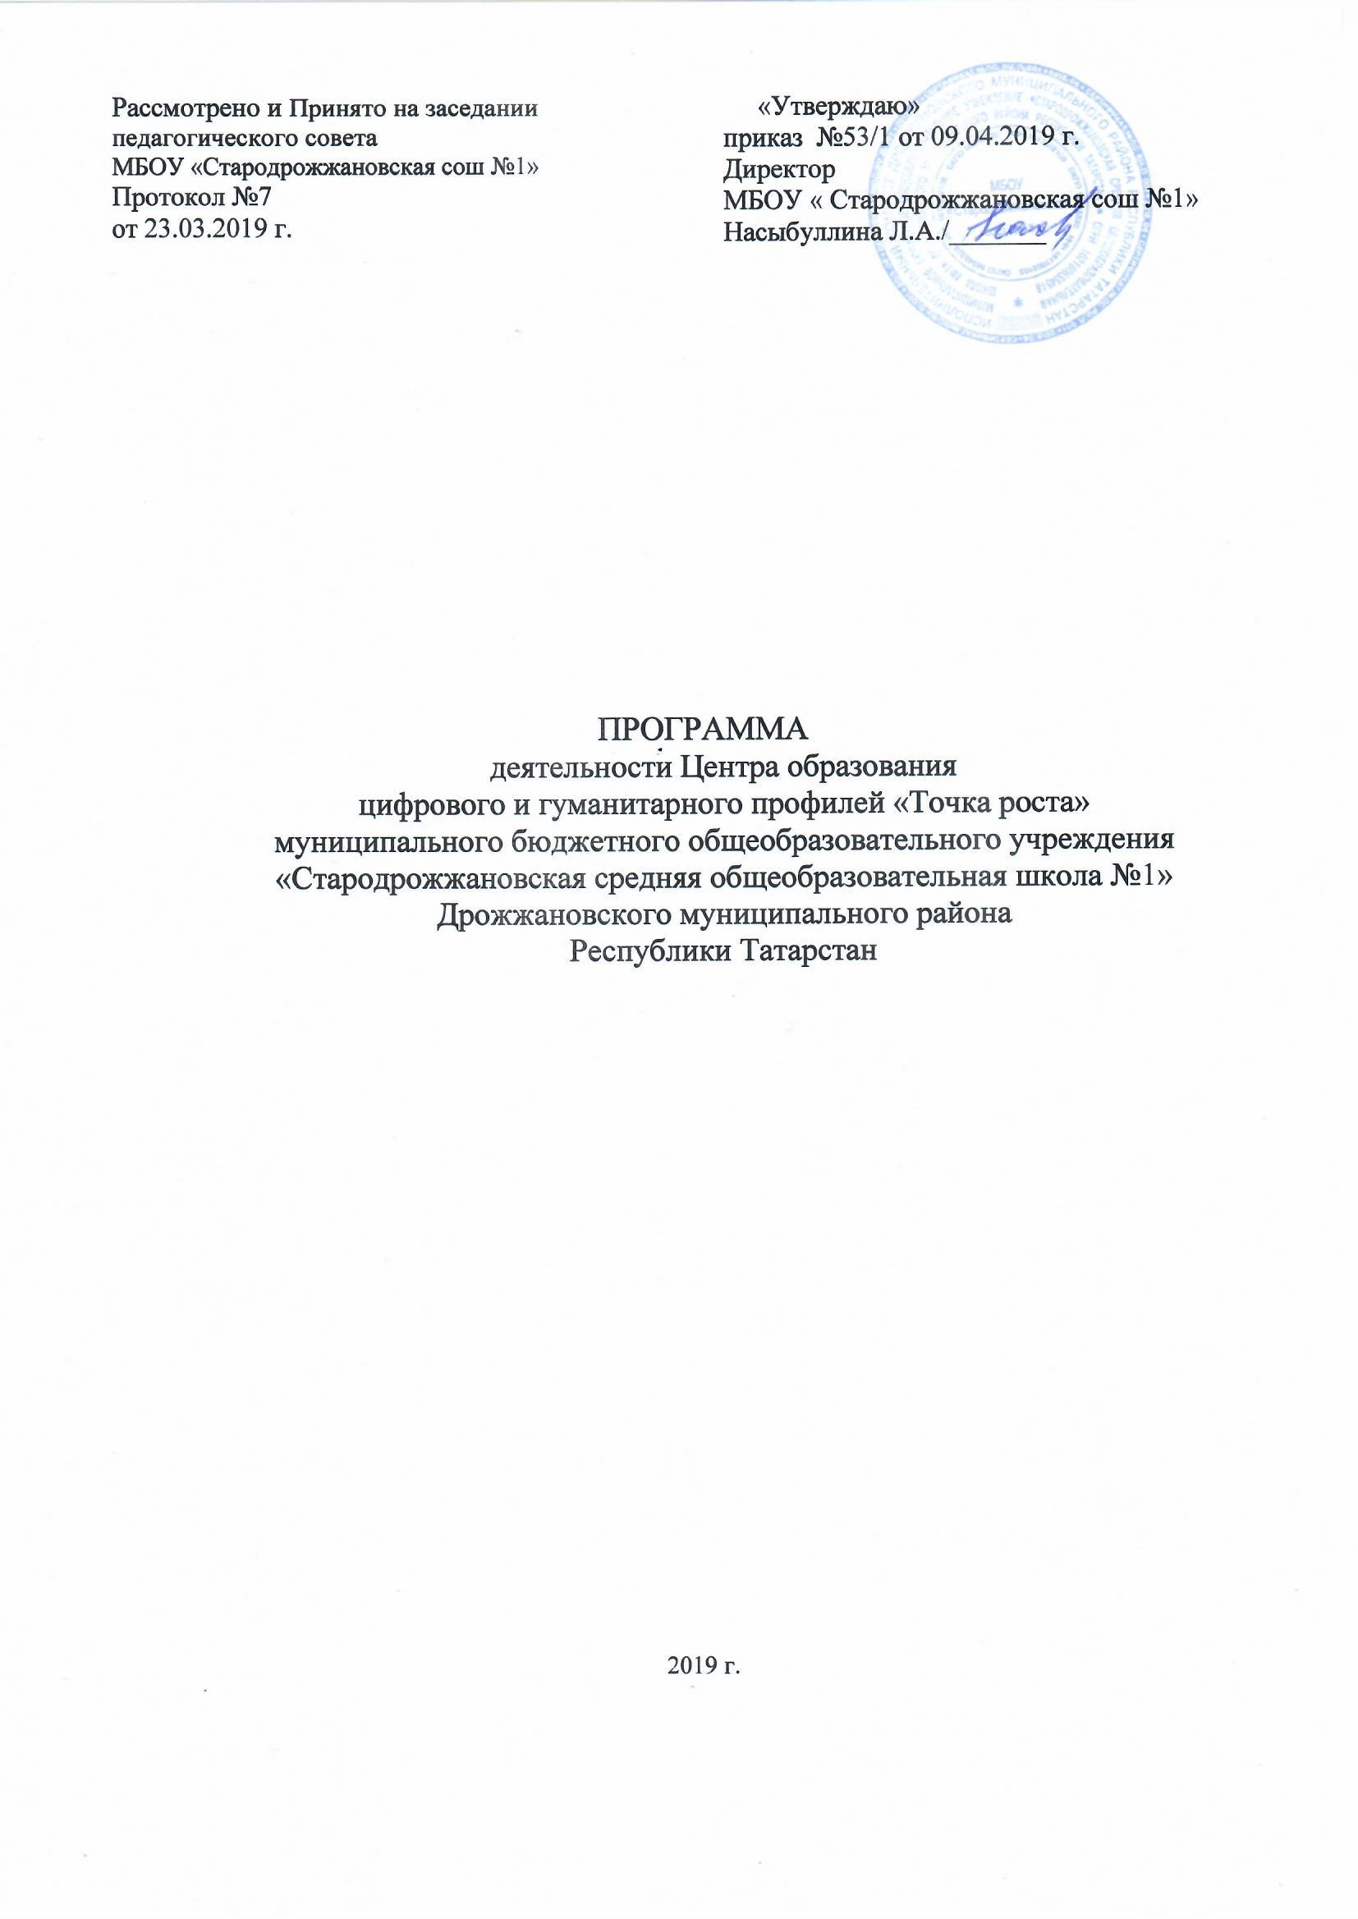

ПРОГРАММА
деятельности Центра образования
цифрового и гуманитарного профилей «Точка роста»
муниципального бюджетного общеобразовательного учреждения
«Стародрожжановская средняя общеобразовательная школа №1»
Дрожжановского муниципального района
Республики Татарстан

2019 г.

Содержание
- Аннотация 3
- Паспорт программы 4
- Функции Центра образования цифрового и гуманитарного профилей «Точка роста» по обеспечению реализации основных и дополнительных общеобразовательных программ цифрового и гуманитарного профилей 5
- План учебно-воспитательных, внеурочных и социокультурных мероприятий в Центре образования цифрового и гуманитарного профилей «Точка роста» 8
- Базовый перечень показателей результативности деятельности Центра образования цифрового и гуманитарного профилей «Точка роста» 11
- Кадровый состав по реализации деятельности Центра образования цифрового и гуманитарного профилей «Точка роста» 12
- Ожидаемые результаты реализации программы 13

Аннотация
Проект «Современная школа» направлен на внедрение новых методов обучения и воспитания, образовательных технологий, обеспечивающих освоение обучающимися базовых навыков и умений, повышение их мотивации к обучению и вовлеченности в образовательный процесс, а также обновление содержания и совершенствование методов обучения предметной области «Технология», «Информатика» и «Основы безопасности жизнедеятельности». Основные мероприятия в рамках проекта: обновление методик, стандарта и технологий обучения; создание условий для освоения обучающимися отдельных предметов и образовательных модулей, основанных на принципах выбора ребенка, а также применения механизмов сетевой формы реализации; создание новых мест в общеобразовательных организациях; осуществление подготовки педагогических кадров по обновленным программам повышения квалификации.
В рамках реализации федерального проекта «Современная школа» национального проекта «Образование» в общеобразовательных учреждениях создаются Центры образования цифрового и гуманитарного профилей «Точка роста» (далее Центр).
Центр образования цифрового и гуманитарного профилей «Точка роста» является общественным пространством муниципального бюджетного общеобразовательного учреждения «Стародрожжановская сош №1» Дрожжановского муниципального района Республики Татарстан, осуществляющей образовательную деятельность по ОП НОО, ООО и СОО и направлен на формирование современных компетенций и навыков у обучающихся, в том числе по учебным предметам «Технология», «Информатика», «Основы безопасности жизнедеятельности».
Центр выполняет функцию общественного пространства для развития общекультурных компетенций, цифровой грамотности, шахматного образования, проектной деятельности, творческой, социальной самореализации детей, педагогов, родительской общественности.

Паспорт программы

Наименование программы | Деятельность Центра образования цифрового и гуманитарного  профилей «Точка роста».
Основания для разработки  программы | Реализация федерального проекта «Современная школа» национального проекта «Образование».
Нормативная база | - Конституция Российской Федерации;  - Закон Российской Федерации «Об образовании в Российской Федерации» от 29.12.2012 года № 273;  - Распоряжение Министерства просвещения РФ от 01.03.2019 г № Р-23 «Методические рекомендации по созданию мест для реализации основных и дополнительных общеобразовательных программ цифрового, естественнонаучного, технического и гуманитарного профилей в образовательных организациях, расположенных в сельской местности и малых городах, и дистанционных программ обучения определённых категорий обучающихся, в том числе на базе сетевого взаимодействия»;  - План первоочередных мероприятий (Дорожная карта) по созданию и функционированию Центра образования цифрового и гуманитарного профилей «Точка роста» в муниципальном бюджетном общеобразовательном учреждении «Стародрожжановская сош №1» Дрожжановского муниципального района Республики Татарстан. Положение о Центре образования цифрового и гуманитарного профилей «Точка роста» МБОУ «Стародрожжановская сош№1» Дрожжановского муниципального района Республики Татарстан.
Основные разработчики программы | Педагоги Центра образования  цифрового и гуманитарного профилей «Точка роста».
Целевые ориентиры программы | Создание условий для внедрения на уровнях начального общего, основного общего и среднего общего образования новых методов обучения и воспитания, образовательных технологий, обеспечивающих освоение обучающимися основных и дополнительных общеобразовательных программ цифрового и гуманитарного профилей, обновление содержания и совершенствования методов обучения учебным предметам  «Технология», «Информатика» и «Основы безопасности жизнедеятельности».
Задачи | - 100% охват контингента обучающихся образовательной организации, осваивающих основную общеобразовательную программу по учебным предметам «Технология», «Информатика»,  «Основы безопасности жизнедеятельности» на обновленном учебном оборудовании с применением новых методик обучения и воспитания,  - не менее 70% охват контингента обучающихся – дополнительными общеобразовательными программами цифрового и гуманитарного профилей во внеурочное время, в том числе с использованием дистанционных форм обучения и сетевого партнерства.

Сроки реализации  программы | 01.09.2019 – 31.08.2024
  - Функции Центра по обеспечению реализации основных и дополнительных общеобразовательных программ
цифрового и гуманитарного профилей

№ | Функции Центра | Комментарии
1. | Участие в реализации основных общеобразовательных программ в части предметных областей  «Технология»,  «Информатика», «Основы безопасности  жизнедеятельности», в том числе обеспечение внедрения обновленного содержания преподавания основных общеобразовательных программ в рамках федерального проекта  «Современная школа» национального проекта  «Образование». | - детальное изучение Концепций предметных областей и внесение корректив в основные общеобразовательные программы и методики преподавания предметных областей «Технология»,  «Информатика», «Основы безопасности жизнедеятельности», включая интеграцию ИКТ в учебные предметы «Технология», «Информатика»,  «ОБЖ»;  - реализация обновленного содержания общеобразовательных программ в условиях созданных функциональных зон, разработать расписания, графики, скоординированные в рамках работы школы;  - с учетом оснащения Центра современным оборудованием организовать функциональные зоны формирования цифровых и гуманитарных компетенций, в том числе в рамках предметной области «Технология»,  «Информатика», «ОБЖ», определить новые виды образовательной деятельности: цифровые обучающие игры, деятельностные, событийные образовательные практики, лабораторные практикумы, применение цифровых симуляторов, погружения в виртуальную и дополненную реальность и другие;  - организация контроля за реализацией обновлённых общеобразовательных программ;  - разработка инструментария для оценивания результатов освоения образовательных программ;  - формирование в Центре пространства профессиональной ориентации и самоопределения личности (с учетом нового оборудования и возможностей сетевого взаимодействия): 3D- моделирование; робототехника;  - изменение методики преподавания предметов через проведение коллективных и групповых тренингов, мастер-классов, семинаров с применение проектных и игровых технологий с использованием ресурсов информационной среды и цифровых инструментов функциональных зон Центра (коворкинг, медиазона и  др.)
2. | Реализация разно уровневых дополнительных общеобразовательных программ цифрового и гуманитарного профилей, а также иных программ в рамках внеурочной деятельности обучающихся. | - Дополнительная общеобразовательная общеразвивающая программа технической направленности «Робототехника»;  - Дополнительная общеобразовательная общеразвивающая программа технической направленности «3 D моделирование»;  - Дополнительная общеобразовательная общеразвивающая программа технической направленности «Занимательная информатика»;  - Дополнительная общеобразовательная общеразвивающая программа технической направленности «Первая помощь»
3. | Обеспечение создания, апробации и внедрения модели равного доступа к современным общеобразовательным программам цифрового и гуманитарного профилей детям иных населенных пунктов сельских территорий. | - апробация по реализации отдельных модулей программ обучения на базе сетевых форм;  - проведение сетевых уроков по предметам  «Технология», «ОБЖ», «Информатика».
4. | Внедрение сетевых форм реализации программ  дополнительного образования. | - сетевые занятия с ЦДТ;  - мастер – классы в рамках сетевого взаимодействия с близлежащими школами
5. | Организация внеурочной деятельности в  каникулярный период, разработка соответствующих образовательных программ, в том числе для пришкольных лагерей. | - программа пришкольного лагеря «Родничок»;  - занятия в кружках в рамках тематической недели  «Умные каникулы»
6. | Содействие развитию шахматного образования. | - организация мероприятий в Центре по направлению шахматное образование (турниры для всех возрастных групп учащихся разных уровней, занятия в кружках), привлечение родительской общественности на мероприятиях;  - работа многофункциональной зоны (1 этаж МБОУ «Стародрожжановская сош №1» - Шахматная зона), обеспечивающая возможность обучения игре в шахматы, проведению матчей, игре в свободное время, осуществление анализа и разбора шахматных партий.
7. | Вовлечение обучающихся и педагогов в проектную деятельность. | - разработка и реализация межпредметных проектов в условиях интеграции общего и дополнительного образования в течение учебного года;  - условия для фиксации хода и результатов проектов, выполненных обучающимися, в информационной среде образовательной организации;  - презентация продуктов проектной деятельности  - форум научно исследовательских и проектных работ учащихся «Первые шаги в науку»;  - интеллектуальные квесты по созданию проектов для педагогов и обучающихся.
8. | Обеспечение реализации мер по непрерывному развитию педагогических и управленческих кадров, включая повышение квалификации руководителей и педагогов Центра, реализующих основные  и дополнительные общеобразовательные программы цифрового и гуманитарного и социокультурного профилей. | - составление плана - графика повышения профессионального мастерства учителей;  - повышение квалификации педагогов по методике преподавания новых разделов технологической подготовки (робототехника, 3Д-моделирование);
9. | Реализация мероприятий по информированию и просвещению населения в области цифровых и гуманитарных  компетенций. | - сайт школы;  - мастер – классы для родителей.
10. | Информационное сопровождение учебно- воспитательной  деятельности Центра, системы внеурочных мероприятий с совместным участием детей, педагогов, родительской общественности, в том числе на сайте образовательной организации и иных  информационных ресурсах. | - подготовка информационных материалов о деятельности Центра для размещения на сайте школы и СМИ;  - организация проведения Дней открытых дверей Центра образования цифрового и гуманитарного профилей «Точка роста».
11. | Содействие созданию и развитию общественного движения школьников, направленного на личностное развитие, социальную активность через проектную деятельность, различные программы  дополнительного образования детей. | - создание в МБОУ «Стародрожжановская сош №1» общественного волонтерского движения школьников;  - деятельность волонтерского отряда «Волонтера победы»;  - сотрудничество с РДШ (Российское движение школьников);  - деятельность отряда «Юнармия».

  - План учебно-воспитательных,
внеурочных и социокультурных мероприятий в Центре

№ п/п | Наименование мероприятия | Результат | Ответственный | Срок исполнения
1 | Организация набора детей, обучающихся  по программам Центра. | Приказы о зачислении учащихся | Администрация, педагоги | сентябрь
2 | Открытие Центра в  единый день открытий. | Информационное  освещение (сайт школы СМИ) | Администрация, педагоги | сентябрь 2019
3 | Реализация разноуровневых дополнительных  общеобразовательных программ (дополнительных общеразвивающих программ) цифрового, естественнонаучного, технического и гуманитарного профилей | Разработка/корректировка  + экспертиза: разноуровневых общеобразовательных программ.  Условия: модульные, сетевая форма реализации, потенциал социокультурных/произво дственных объектов | Администрация, педагоги | в течение года
4 | Участие в вебинарах на сайте Кванториума | Повышение уровня информированности  педагогов и обучающихся | Зам. директора по  воспитательной работе | Согласно отдельному графику
5 | Подготовка к  олимпиадам по информатике, технологии и ОБЖ | Разбор заданий, отработка практических навыков на оборудовании Центра | Педагоги Центра | В течение года
6 | Занятия в  каникулярный период в рамках тематической недели «Умные каникулы» | Разбор заданий, отработка практических навыков на оборудовании Центра | Педагоги Центра | Осенние и весенние каникулы
7 | Создание проектов, участие в школьных, муниципальных и межрегиональных научно-практических  конференциях | Разбор заданий, отработка практических навыков на оборудовании Центра | Педагоги Центра | В течение года
8 | Мастер-классы в рамках Декады наук | Демонстрация практических навыков на оборудовании Центра | Педагоги Центра | февраль
9 | Интеллектуальный квест «В мире шахмат и шашек» | Развитие интеллектуальных способностей  обучающихся. | Педагоги по шахматам, классные  руководители | март

№  п/п | Наименование  мероприятия | Результат | Ответственный | Срок  исполнения
10 | Соревнование между родителями и  учащимися по шахматам. | Презентация  деятельности кружка, - повышение уровня информированности  родителей о содержании работы кружков;  - повышение интереса к участию в деятельности кружков. | Педагоги по шахматам, классные руководители | апрель
11 | Мастер – классы для родителей Лаборатория «Я поделюсь своим умением» | Презентация  деятельности кружка, повышение уровня информированности о содержании кружка, интереса к участию в  деятельности кружка. | Руководители кружков | декабрь
12 | Проект «Здоровым быть здорово» | Вовлечение учащихся в коллективное творческое дело, повышение потребности в ведении  здорового образа жизни. | Зам. директора по воспитательной работе, классные  руководители | сентябрь-май
13 | Тест-драйв велосипедов | Повышение уровня безопасности, профилактика ДДТТ | Руководитель кружка «ЮИД» | апрель
14 | Занятия по  программам  дополнительного образования в Центре | Развитие интеллектуальных, информационных, коммуникационных и  творческих способностей учащихся. | Педагоги Центра | В течение года
14 | Кружок по технологии  ««3 D моделирование»;» | Творческое и интеллектуальное развитие ребенка. Умение детей  -конструировать по графической модели;  - строить по замыслу, развивать воображение, умение заранее  обдумывать предметное содержание, назначение и строение будущей постройки, строительного материала и возможности размещения конструкции в пространстве;  - работать в группе. | Руководитель кружков | В течение года

№  п/п | Наименование  мероприятия | Результат | Ответственный | Срок  исполнения
 | Кружки по  информатике  «Робототехника», «Занимательная информатика» | Развитие интеллектуальных, информационных, коммуникационных и  творческих способностей учащихся. | Руководители кружков | В течение года
 | Кружки по ОБЖ  «Первая помощь» | Развитие  информационных и творческих способностей учащихся.  Повышение уровня безопасности, профилактика ДДТТ | Руководители кружков | В течение года
16 | Мониторинг реализации поставленных задач и достижения планируемых  результатов. | Отслеживание результативности  деятельности педагогов | Педагоги Центра | В течение года
17 | Информационное сопровождение в соответствии с Медиапланом | Своевременное размещение информации о деятельности Центра на официальном сайте школы, в группах социальной сети  Вконтакте, в СМИ | Педагоги Центра | В течение года
  - Кадровый состав по реализации деятельности Центра

Категория персонала | Позиция (содержание  деятельности) | Ф.И.О. | Должность в школе | Обучение (проходил /не проходил  обучение в рамках проекта)
Основной персонал | Руководитель | Хафизова Гульнара Якубовна | Заместитель  директора по УР и информатизации | да
Основной персонал | Педагог по  шахматам | Салимзянов Разил Алфредович | Учитель физкультуры | да
Основной персонал | Педагог по предмету «ОБЖ» | Миннибаев Альфик Летфуллович | Преподаватель-организатор ОБЖ | да
Основной персонал | Педагог по предмету  «Технология» | Одинцов Сергей Валериевич | Учитель технологии | да
Основной персонал | Педагог по предмету  «Информатика» | Яковлев Евгений Александрович | Учитель информатики | да

  - Ожидаемые результаты реализации программы

Успешно действующий Центр образования цифрового и гуманитарного профилей
«Точка роста» позволит:
- Охватить 100% обучающихся, осваивающих основную образовательную программу по предметным областям «Технология», «Информатика», «Основы безопасности жизнедеятельности» преподаваемых на обновленной материально-технической базе и применении новых методов обучения и воспитания;
- Охватить не менее 70% обучающихся дополнительными образовательными программами цифрового и гуманитарного профилей во внеурочное время, а также с использованием дистанционных форм обучения и сетевого пространства;
- Выполнять функцию общественного пространства для развития общекультурных компетенций, цифрового и шахматного образования, проектной деятельности, творческой самореализации детей, педагогов, родительской общественности.

